# 成本精益控制

成本的控制与优化是企业实现利润最大化的重要举措。对铝合金的成本指标进行统计分析与模型构建，有助于更好的分析工序的成本组成，捋清指标间的因果关系，挖掘出不同成本组成之间的隐含关系，优化企业工序成本核算与控制模型。

## 基础成本指标

### 原材料采购成本

原材料采购的主要成本指标包括原材料种类、原材料采购量、原材料购买价、运输费等指标。

### 制造成本

高端铝合金功能材料的智能制造过程包括熔炼、热轧、冷轧、退火及精整五大工序，铝合金的制造成本可细分为各工序内的物料、能源、耗材、人力等各类成本指标。

（1）熔炼工序

熔炼工序的主要成本指标包括铝锭消耗量、废料投入量等物料消耗指标，水耗、电耗等能源消耗，以及员工工时、人员薪资等人力成本指标。

（2）热轧工序

热轧工序的主要成本指标包括轧辊等耗材的使用寿命相关指标，吨材燃料比、水耗、电耗等能源消耗，不合格热轧板的成本折算，以及员工工时、人员薪资等人力成本指标等。

（3）冷轧工序

冷轧工序的主要成本指标包括轧辊等耗材的使用寿命相关指标，水耗、电耗等能源消耗，次品率的成本折算，以及员工工时、人员薪资等人力成本指标等。

### 产品运输成本

产品运费相关的主要指标包括输送距离、载货量、装载能力等运输成本指标。

## 分析方法与模型

成本指标按照指标类型可以分为原材料采购指标、物料消耗指标、能源消耗指标、耗材成本指标、人力成本指标及运费成本指标等几大类。各类指标之间的数据量与数据特征均不同，因此需要采用不同的分析方法与模型。

### 原材料采购指标

原材料的采购成本是企业成本的最重要组成部分之一，原材料采购指标的相关信息包括原材料种类、原材料采购量、原材料购买价、税费、运输费等。指标分析的主要数据来源是成本数据仓库中的原材料采购信息，或辅以Excel形式或手写形式的原材料采购记录信息。

$$采购成本 = 购买价款+相关税费+运输费+保险费用+其它成本$$

对历史的各项采购成本进行统计分析，并使用神经网络或机器学习算法挖掘出历史采购成本与原材料购买量、购买单位、原材料品质、购买时间等购买条件之间的隐含关系，优化原材料的采购成本。

原材料的采购成本指标为铝合金制造过程原材料消耗量的成本转换提供了计算基础。

### 物料消耗指标

取成本主题数据仓库中的铝锭消耗量、各级废料投入量等物料消耗数据作为物料指标分析的原始数据。按照指标分析的需要，对原始数据进行预处理，修复包括数据缺失、数据重复、数据异形等一系列数据本身的质量问题，调整包括数据维度过高或过低、字段冗余、指标度量单位各异等数据一致性问题，以得到标准化、统一化的生产数据。

对数据进行充分的清洗与预处理后，按照生产时间、产品类别、工序、班次等多种筛选条件对相关字段的数据进行数理统计分析，并计算历史数据的期望、标准差等统计参数。结合物料的整体配比情况，对比当前物料的数值在历史数据中的所处位置，通过聚类、参数比较等方法得到物料消耗的偏离情况并挖掘出物料控制问题。

对于存在偏离或不符合标准的物料消耗参数，需要进行问题的原因追溯，以发现问题产生的缘由。综合使用相关性分析、多元回归分析、神经网络等方法对造成物料消耗偏离的原因进行追溯分析，按照回归分析所得的系数大小为影响因素设置权重，权重排序靠前的若干个因素即可被认定为造成物料消耗量偏离的最可能原因，对问题原因进行深入分析将有助于为工艺模型的优化提供有效支撑。

### 能源消耗指标

铝合金制造过程中的能源消耗包括水耗、电耗、燃料消耗等。

（1）水电消耗

在厂区内各生产区段安装有水电检测仪表的条件下，可以通过记录水电消耗信息来获取能源消耗指标数据。或者可以通过对总水电消耗量进行工序分摊的方式实现各工序区段的水电耗成本核算。对预处理后的水电消耗进行指标统计分析，可以更精确地了解工序的能源消耗情况，有助于优化企业工序成本核算与控制模型。

（2）吨材燃料比

吨材燃料比是指每轧制一吨热轧板所消耗的燃料量。指标数据主要来源于成本数据仓库的燃料消耗记录信息。

在实际生产中，所使用的燃料可能不止一种，且各种燃料的使用比例可能存在调整，因此需要将各种燃料进行折算，以计算出统一标准下的吨材燃料比。

吨材燃料比的计算公式如下：



对每次热轧的吨材燃料比分别进行计算，可以得到以板坯号、卷号等字段为主键的系列吨材燃料比数据。对清洗后的吨材燃料比进行聚类操作，可以在聚类效果图中识别出离群数据。分析这些离群数据对应的轧制批次的生产过程，可以挖掘出工序制造中存在的问题，为成本的优化提供支持。

### 耗材消耗指标

铝合金制造过程中的主要耗材包括轧辊等，耗材消耗指标的直接数据来源是成本数据仓库中的耗材更换信息。原始数据来源为MES系统中的生产实绩表或耗材更换表、Excel形式或手工记录的耗材更换表。

耗材的使用寿命的基础计算公式为：

$$耗材使用寿命=本次耗材更换时间-上次耗材更换时间$$

根据耗材更换信息，分别计算历史时期的耗材使用寿命，统计耗材更换周期的众数、期望值、方差等统计参数，并绘制耗材寿命的历史统计分布。

将当前更换的耗材使用寿命与历史数据进行对比，分析当前耗材寿命在历史统计分布中的所处位置，可以得到当前耗材的偏离情况。如果一段时间内的耗材寿命均存在一定程度偏离，则有必要对此原因分析，判断是工艺的问题造成的耗材过度磨损，还是本批次采购的耗材本身存在质量问题。耗材使用寿命与产品加工成本密切相关，耗材使用寿命越长，则表示耗材成本越低。

### 人力成本指标

企业的人力成本是指企业在一定的时期内，在生产、经营和提供劳务活动中，因使用劳动者而支付的所有直接费用与间接费用的总和。人力成本包括工资总额、社会保险费用、福利费用及其它人工成本。

从成本数据仓库中获取与人力成本相关的指标数据，例如薪资总额、企业缴纳员工保险费用、员工福利信息等。以工序区段为单位，对企业的人力生产成本进行核算与分析，优化企业的人力成本核算方式。结合员工的生产绩效与薪资福利成本，使用无监督机器学习算法对员工进行资质聚类分析，并根据员工的资质优化企业的人力成本分配，降低人力成本在企业增加值中的比重，增强人力资源的开发能力。

### 运输成本指标

产品运费类指标是企业销售成本的重要组成部分。产品的运费受输送距离、载货量、装载能力等因素影响。

对产品的历史运费进行分析，包括分析历史运输成本的费用组成，运输成本与各项运输指标之间的隐含关系等。使用多目标优化算法可以对产品的运输方式、运输路线进行优化，从而有效地降低产品的运输成本。

## 可视化展示

### 原材料采购成本分析

原材料采购成本的可视化界面内容包括原材料筛选条件（如原材料种类、采购时间、采购人员等）及采购信息显示等区域模块。分析结果区域将显示在一定筛选条件下的原材料采购详细信息、采购历史统计信息原材料成本组成等。

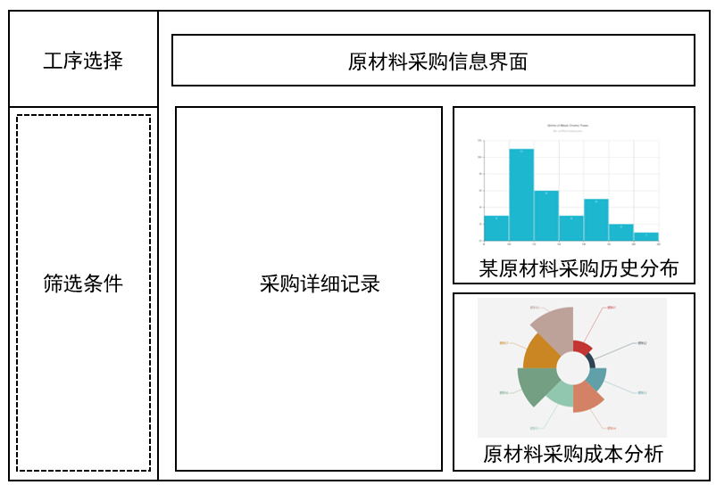

图 4‑1原材料采购成本分析界面示意图

### 制造成本分析

制造成本分析的可视化界面包括工序选择、指标选择、指标分析区域等模块。工序选择栏中包括铝合金生产的所有工序选项，指标选择区域显示当前选中工序的所有成本指标，指标分析区域包括各指标的各类具体功能展示。以熔铸工序的物料消耗指标为例，指标分析区域包括筛选条件、物料消耗组成、物料消耗历史数据对比、问题原因追溯等详细信息。

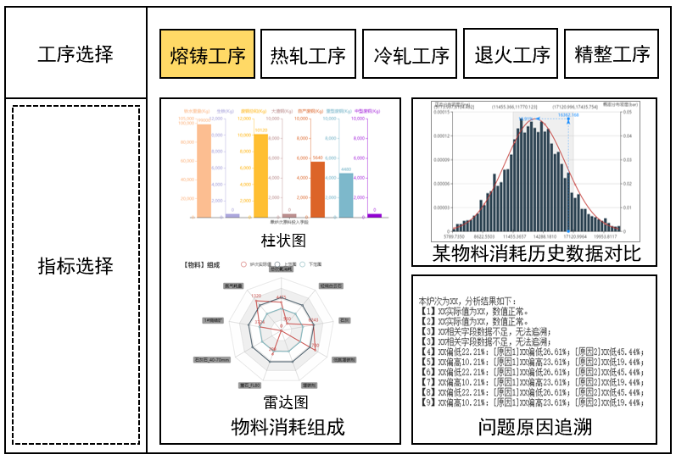

图 4‑2物料消耗分析界面示意图

### 运输成本分析

产品运输成本分析的可视化界面内容包括产品选择及运费成本信息展示等区域模块。运费成本信息展示区域将显示历史产品的各项运费成本信息，包括详细信息、历史统计信息及运费的成本组成等。

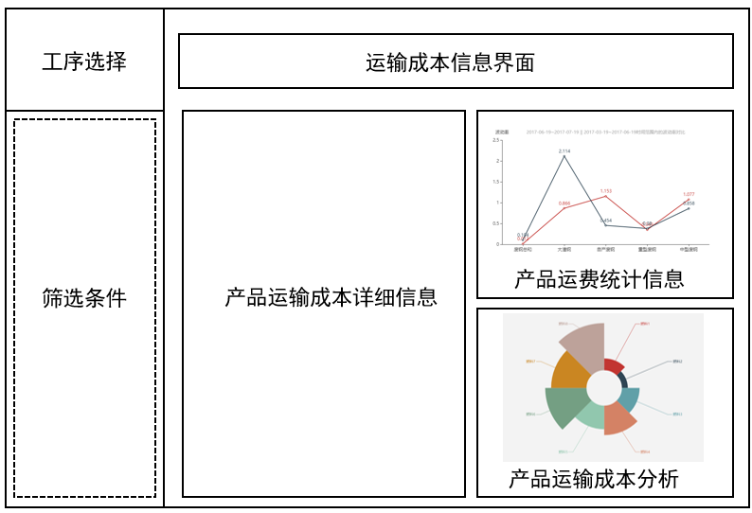

图 4‑3产品运输成本分析界面示意图